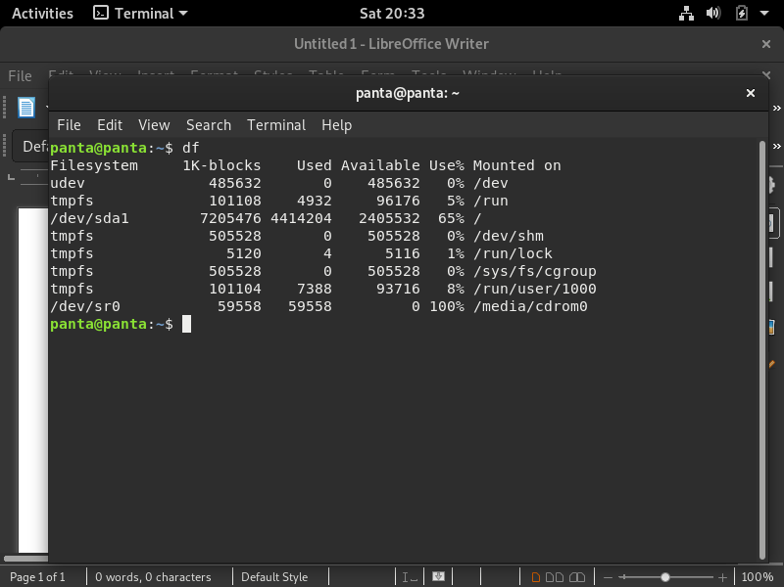
df

Muestra el espacio libre en las particiones del disco duro.

top

Muestra los procesos actualmente corriendo en la máquina.

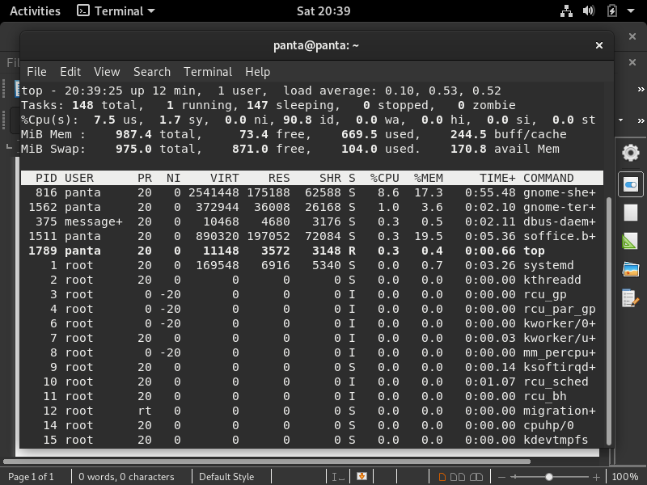

apt-get upgrade

Actualiza los paquetes instalados.

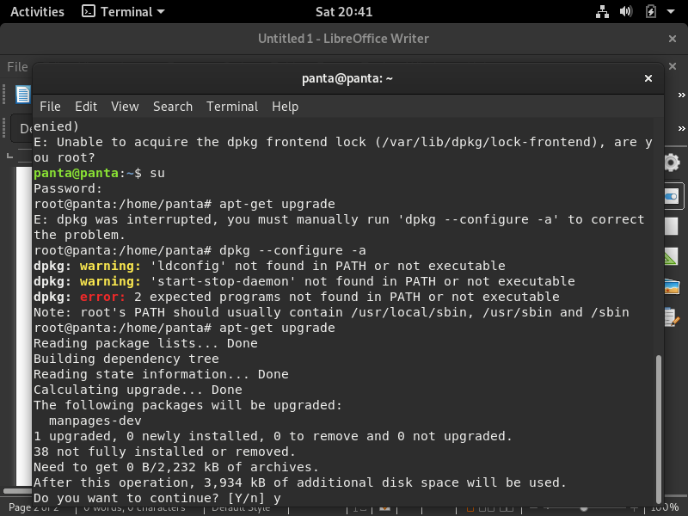
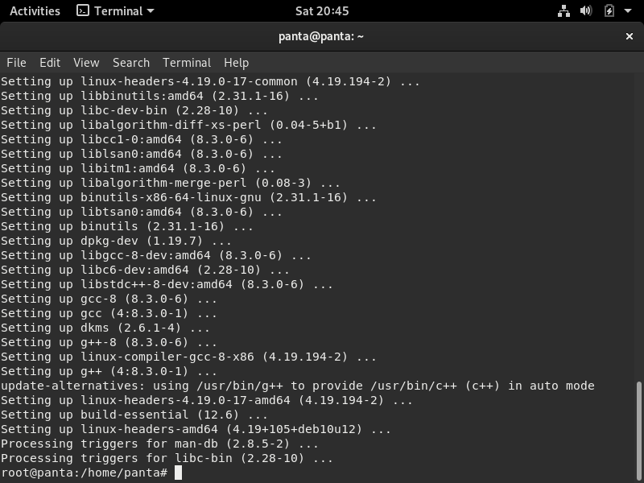
apt-get intall cowsay

Instala el paquete cowsay.

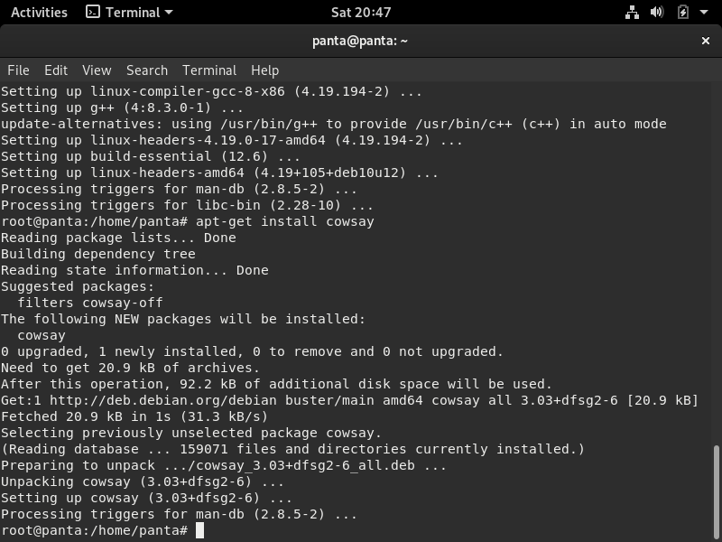
cowsay “Hola mundo”

Muestra el mensaje “Hola mundo” seguido del dibujo de una vaca.

